Doinuak josten
Saioa Remirez Garcia, Leire Monasterio Gutierrez, Zesar Armendariz Irigoyen
doinuakjosten@gmail.com

Esker onak

Imanoli, bere denbora eta lan finagatik. Eta bere irria beti eskaintzeagatik.

Otsagabiko Eskolari, beti esperimentatzeko aukera eta konfiantza emateagatik.

AURKIBIDEA

- DOINUAK JOSTEN LANTALDEA

- PROIEKTUAREN JATORRIA

- “BARNEBANA SINTONIAK” PROIEKTUAREN EZAUGARRIAK

- ZER DA?
- HELBURUA. ZERTARAKO?
- NORENTZAKO?
- NOIZ ETA NOLA ERABILI?

- TESTUAK ETA ENTZUNALDIAK

- DOINUAK JOSTEN LANTALDEA

Musika Hezkuntzako irakaslez osatutako talde bat gara. Ikasketa formalak eta hainbat formakuntza saio elkarrekin burutu ostean, hezkuntza testuinguruan antzemandako beharrizanak eta sortzeko grinak eraman gaitu "Doinuak josten" lantaldea osatzera.

Oinarrian irakasleak izan arren, bakoitzak bere formakuntza oparotik ere egiten dio ekarpena taldeari:

Zesar Armendariz Irigoyen: Irakasle ikasketak burutu zituen NUPen (2009) eta diziplina horretako maisu aritzen da Otsagabiako Ikastetxe Publikoan 2010. urtetik. "Aiertekin dostatzen" Zaraitzu Ibarreko ondare ez-materialaren zabalpenerako disko-liburuaren sorreran (2015) eta Elortzibarko herri-musika lan txikietan (Noaingo batailako jota eta Elortzibarko Txantxagain-inauteri herrikoien abestia, 2018) parte hartu du, konposizio lanetan.

Leire Monasterio Gutierrez: Musika Hezkuntzan Diplomatua (2009, EHU), Haur Hezkuntzan Graduatua (2013, EHU) eta irakasle gisa dihardu 2010etik gaur egun arte Nafarroan eta EAEn. "Sinfokids" proiektuaren sorreran parte hartu du material didaktikoaren prestaketan (2010) eta Musikaren pedagogia ikasketak burutu ditu (2011).

Saioa Remirez Garcia: Musika Hezkuntzan Diplomatua (2009, NUP) eta Pedagogian Lizentziatua (2011, EHU). Hezkuntza arloan ikastaro ezberdinak burutu ditu eta 2012tik musika irakasle dabil Nafarroan: Landa Eremuko eskola txikietan zein Iruñerriko eskola ezberdinetan.

- PROIEKTUAREN JATORRIA

Proiektu honen jatorria Otsagabiko Eskolan dago. Bertan, 2015. ikasturtean egindako formakuntza baten ondorioz (Bel Pozueta, Nafarroako ILZ: “Neska eta mutilen arteko komunikazioa hobetzeko trebetasunak lantzen”), ikasleen oreka emozionala eta eskolako giro ona sustatzeko zenbait tresna ezagutu ondoren, “sintonia” izeneko audio batzuk sortzea erabaki zen.

Horretarako, musika atsegin eta lasai ezagunak deskargatu eta, horien gainean, mezu batzuk grabatu ziren. Ahots mezu horien edukia sortzeko, pertsonen ongizate emozionalerako beharrezkoak diren zutabe batzuk hautatu ziren, hala nola, autoezagutza, harremanak, kontzientzia, autoestimua, ardura…

Lehenengo sintoniak proba moduan ezarri ziren 2016/2017 ikasturtean eta hasieratik oso balorazio positiboa jaso zuten irakasleen aldetik. Ikasleentzako eguna lasai eta zentratuta hasteko tresna baliagarria bihurtu ziren hasieratik.

Esperientzia hau edukita, material originala sortzeko beharra sentitu eta lanari ekin genion 2017. urtean.

- “BARNEBANA SINTONIAK” PROIEKTUAREN EZAUGARRIAK

- ZER DA?
Doinu eta testu originalez osatutako bilduma bat da, gai eta egoera anitzak deskribatzen dituzten 17 entzunaldiz osatutakoa. Hauetan, besteak beste, norbere kontzientzia, motibazioa, autoezagutza, lagunak, gatazkak, tolerantzia, berdintasuna, ingurugiroa edo euskara bezalako gaiei egiten zaie erreferentzia.

- HELBURUA. ZERTARAKO?
Hausnarketa pertsonala bultzatuz pertsonaren garapen integrala lantzeko aproposa da. Erlaxazioa eta kontzentrazioa areagotuz, entzulea ikas giro egokian murgiltzeko lagungarria da eta unean uneko kontzientzia hartzen trebatzeko baliagarria.

- NORENTZAKO?
Lehen Hezkuntzako lehenengo ikas-mailetatik hasi eta etapa guztira luza daiteke.
(+ 6 urte)

- NOIZ ETA NOLA ERABILI?
Goizero, ikasleak ikasgelan kokatzean, entzunaldi bat egingo da; landu nahi den gaiaren araberakoa edo mezurik gabeko sintonia bat, erlaxatzeko edota lanean hasteko giro atsegina sortuz.
Nahi den eta aproposa ikusten den ordenean entzun daitezke, egun bakoitzean melodia ezberdin bat, aste osoan zehar berbera, ikastalde bakoitzak berea, eskola osoak adostutako entzunaldia…
Bestalde, gaiak sakonago lantzeko aukera ere badago sintoniak egun berezien ospakizunekin erlazionatuz edo eskola eremuko zenbait irakasgairekin lotuz gero (balio hezkuntza, bizikasi, tutoretza…).

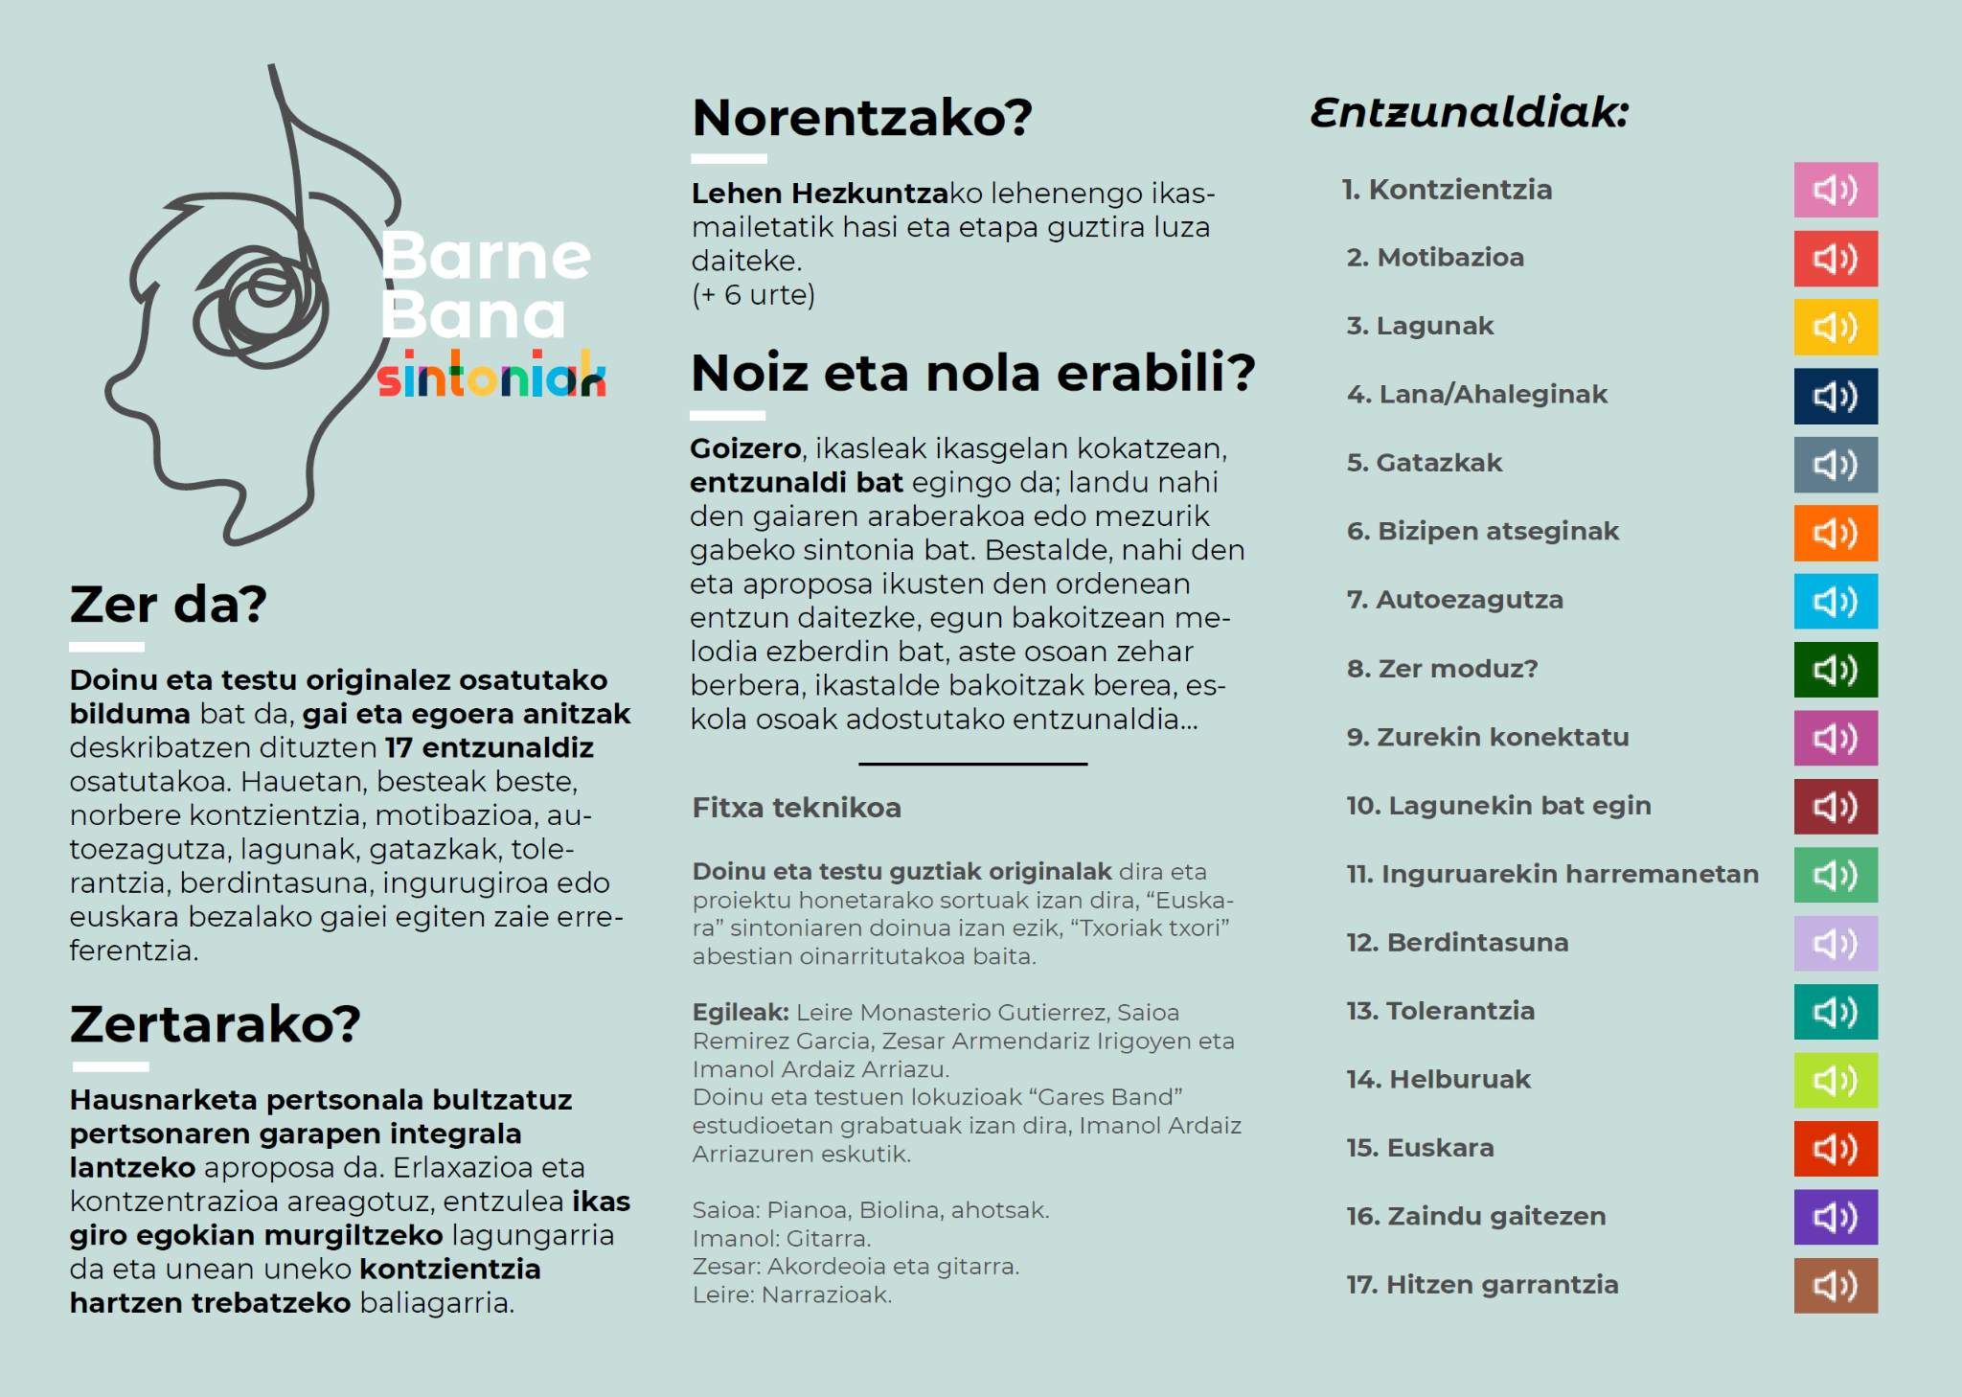

- TESTUAK ETA ENTZUNALDIAK

- TESTUAK

1.KONTZIENTZIA
Egun on.
Eskolan beste egun bat hasteko prest zaude. Ikastera etorri zara. Zure esku dagoen guztia egingo duzu, etxera joaten zarenean atzo baino pertsona jakintsuagoa izateko.
Pentsatu al duzu zer egingo duzun orain? Aurreko eguna gogoratzen duzu?
Seguru irudikatu ditzakezula gaurko zereginak. Zure esku dago egiten duzun eta egiten ez duzun guztia. Arnasa hartu eta zure barrena indarrez bete. Haizea poliki-poliki bota. Eguna hasteko prest zaude orain.

2. MOTIBAZIOA
Egun on.
Berriro eskolara etorri zara.
Gaur egun zoragarria izan daiteke. Erronka desberdinak aurkituko dituzu egunean zehar. Buruari eragitekoak, gorputzarekin gainditu beharrekoak, zure lagunen laguntzarekin edo zuk zeuk bakarrik gailenduko dituzunak. Gaurko erronkak gainditzeko prest al zaude? Arnas sakon bat hartu. Haizea poliki-poliki bota. Gaurko erronkei aurre egiteko prest zaude orain.

3. LAGUNAK
Egun on.
Gelan eserita zaude.
Gaur ere ez zaude bakarrik. Zure gelako lagunen inguruan zaude.
Arazo bat suertatuz gero edo zerbait behar baldin baduzu, beraiei laguntza eskatu ahal diezu. Beraiek ere zuri laguntza eskatzea gerta daiteke. Hau suertea, lagunak ondoan edukitzea. Eta ez bakarrik laguntzeko. Gaur, zure ondoan dauden hauekin jolastu, lan egin, dantzatu, abestu edo irri ere egin dezakezu. Arnasa hartu. Bota ondoren, zure ingurura begira ezazu eta zure gelako lagunek babestuta sentitu zaitez.

4. LANA / AHALEGINA
Egun on.
Eskolan egun berri bat hastear dago. Ikastera etorri zara. Ikasketa bizitzan zehar luzatzen den prozesu bat da. Hiltzen garen arte gauza berriak ikasteko gai gara. Gure esku dago gauza gehiago edo gutxiago ikastea, trebeagoak edo traketsagoak izatea, zoriontsuagoak edo ez hain zoriontsuak.
Bizitzan zehar, jasotzen ditugun emaitzak guk ereindakoaren araberakoak izaten dira. Gure ahaleginaren araberakoak. Gure ahalegina eta esfortzuaren bidez, bizitzan jartzen ditugun helmugetara ailegatu gaitezke.
Ez ahaztu, beraz, eguneroko lanak etorkizuneko ametsen bidean bultzatuko zaituela. Ekin lanari!

5. GATAZKAK
Egun on.
Egunaren atarian gaude. Gaurkoan, egunero bezala, beste pertsona batzuekin harremanatuko zara. Harreman motzak izan daitezke, (gauza bat eskatzea, jarduera batean elkarrekin parte hartzea… ) edo luzeak (jolastu, elkarrizketak izan...). Orokorrean, izango dituzun harreman horiek atseginak izango dira eta ingurukoekin egoteaz gozatzeko aukera emango dizute.
Baina baliteke harreman horietan arazoren bat suertatzea, gustuko ez duzun zerbait gertatzea. Pentsatu al duzu nola erreakzionatu nahiko zenukeen horrelako baten aurrean? Nola gustatuko litzaizuke jokatzea arazo baten aurrean? Zein den jarrera egokiena arazoak konpontzeko edo gutxienez gelditzeko?
Galdera hauen erantzunak zure barruan daude eta zure esperientziaren bidez, zuretzako diren jarrera egokienak hartzen ikasiko duzu.
Ekin gaurko egunari!

6. BIZIPEN ATSEGINAK
Egun on.
Beste egun bati ekiteko prest gaude. Zer moduz zaude gaurkoan? Ongi sentitzen zara? Ongi hasi duzu eguna jaiki zarenetik?
Zoragarria da esnatzen garen momentutik egunak eskaintzen dizkigun gauza txikietaz gozatzea: gosaria, arropa jantzi, gure kale ederretan paseotxoa, lagunekin poliki-poliki elkartzea…
Egunean zehar horrelako egoera atsegin gehiago biziko dituzu. Imajinatu ahal duzu zeintzuk izango diren?
Zer bizipen onak ekarriko dizkizu egun honek? Zer gustatuko litzaizuke?
Eguna goza ezazu!

7. AUTOEZAGUTZA

Egun on.
Gelan zaude, egunero bezala. Zure ingurukoak ere badaude. Zuk badakizu nolakoak diren .
Baina, nolakoa zara zu? Pentsatu al duzu noizbait nola erantzungo zenukeen galdera hori? Nolakoa zara zu?
Nolakoa zara jolasean? Zure ondokoek laguntza eskatzen dizutenean nola erantzuten duzu? Zure gustukoa ez den zerbait gertatzen denean nola jokatzen duzu? Eta, lanarekiko, zein da zure jarrera?
Gaur aukera berri bat duzu zure burua gehiago ezagutzeko eta nolakoa zaren hobe jakiteko.

8. ZER MODUZ?
Egun on,
Zer moduz?
Askotan egiten eta entzuten dugun galdera da hau: Zer moduz zaude?
Galdera hori guk egiten dugunean, askotan, ez gabiltza aurrean dugun pertsonaz kezkatzen. “Zer moduz zaude?” guri galdetzen digutenean ere ez gara gure egoeraz oso kontziente.
Zer moduz zaude gaur? Beharbada, lasai egongo zara eguna ongi hasi duzulako. edo, agian, suertatutako zerbaitengatik kezkatuta zaude. Pozik egon zaitezke azken boladan pasatu diren gauzek alaitu zaituztelako edo triste, mina eman dizun zerbait gertatu baldin bada.
Egunaren hasieran gaude. Ongi sentitzen bazara, eguna indartuta hasiko duzu. Zerbait aldatzea nahiko bazenu, momentu ezinhobea da laguntza eskatzeko eta hori konpontzen saiatzeko.
Arnasa hartu. Poliki-poliki bota. Eta har ezazu tartetxo bat galdera honi erantzuteko: Zer moduz zaude?

9. ZUREKIN KONEKTATU HEMEN ETA ORAIN

Egun on,
Egun berri bat hasi da eta eskolan zaude. Irakurtzen, idazten, ikasten, dantzatzen, jolasten edo hitz egiten hasi baino lehen, tarte txiki bat hartuko dugu konektatzeko. Gure buruarekin konektatuko dugu edozertan hasi baino lehen.
Sentitu ezazu hemen zaudela. Zure lekuan. Jendez inguratuta zaude, baina zuk zure lekua duzu. Eta hemen zaudela, sentitu ezazu zure arnasketa. Utziozu berdin jarraitzen. Sentitu zaitez hemen. Gogo, asmo eta helburu asko dituzun arren, pentsa ezazu gauzak hemen eta orain gertatuko direla eta hori da garrantzitsuena: hemen eta orain gaudela.

10. LAGUNEKIN BAT EGIN

Egun on,
Begiak itxita zaude, beste egun bati ekiteko prest. Horrela ezin dituzu ikusi, baina zure inguruan, egunero bezala, zure gelakideak daude. Gaurko egunak ekarriko dizkizun bizipenak zurekin biziko dituztenak. Momentu onak eta txarrak zure ondoan pasako dituztenak. Behar duzunean, babestuko zaituztenak.
Gure arteko harremanak zaintzea merezi du. Eta harreman horiek keinu txikiei esker sortu eta indartzen dira.
Keinu txiki batekin emango diogu hasiera egunari. Opari txiki batekin. “Hiru” entzutean, lasai-lasai zure begiak ireki itzazu eta zure ondokoei irri goxo bat oparitu iezaiezu.
Bat, bi eta hiru.

11. INGURUAREKIN HARREMANETAN JARRI
Egun on,
Gaur ere eskolara etorri zara. Eguneroko bidea egin duzu hona etortzeko. Baina, arreta jarri duzu etorri zaren bitartean? Etxetik atera zarenean zure ingurura begiratu duzu? Leku zoragarrian bizi gara. Zeharo politak dira gure hiriak, herriak zein auzoak eta mendiek eta ibaiek inguratzen dituzte. Berdeguneek eta naturak pertsonen aldartea hobetzen dute eta aire zabalean egiten diren jarduerek mesede egiten diote gure ongizateari. Pribilegiatuak gara bizi garen lekuan bizitzeagatik. Goza ezazu zure inguru zoragarriaz. Eta goza ezazu egun honetaz.

12. BERDINTASUNA
Egun on,
Gaur ere egun berri bat hasi duzu eta munduko beste zenbait pertsonek ere beraien egunari ekin diote.
Guztiok esnatu ote gara ohe goxo batean? Ondoren, denok izan al gara gai oinak lurrean jarri eta pausoz pauso komuneko ur freskoaz aurpegia garbitzeko? Eta egongo al da ezer ikusi gabe sukalderaino iritsi eta gosaltzera eseri den pertsonarik? Pentsatu duzu badagoela gosaltzeko ezer eduki ez duenik ere? Gero eskolara abiatu zara lagun artean gozatzeko eta ikasteko. Denek ote dute zorte handi hori?
Denok ditugu gabeziak eta denok ditugu bertuteak, baina batzuek hainbeste duten bitartean badago gutxiago duenik ere. Nola orekatuko zenuke desoreka hau? Zeri egin ahal diozu uko?
Ekin egun polit honi denon berdintasuna nola lortu ahal den asmatzen.

13. TOLERANTZIA
Egun on,
Nola zaude gaur? Gustora zaude? Zure gustoko zaude? Besteen gustuko zaude? Besteez inguratuta eta besteak inguratzen bizi gara. Denok berdinak al gara? Ezberdinak izateko eskubidea dugu denok. Bakoitza bere modukoa. Norbere buruaren gustukoa izatea da garrantzitsuena. Gure buruarekin pozik eta asetuta baldin bagaude, dena errazagoa da. Norbere modukoa, norbere gustukoa. Guztiok ezberdinak. Guk bezala, gure ondokoek ere ezberdinak izateko eskubidea dute eta denon ardura da eskubide hori bermatzea. Gure ezberdintasunak bizi eta errespetatu ditzagun denok!

14. HELBURUAK
Egun on,
Beste gau bat pasata, hemen gaude berriro. Egunak eta gauak etengabe igarotzen doaz. Gu, bitartean, gure asmo eta helburuak lortzeko bidean gabiltza. Zeintzuk dira zure helburuak? Ongi pasatzea? Asko ikastea? Lagunekin disfrutatzea? Heldua izatea? Helburu handiak denak, pausu handiak. Baina hauetara ailegatzeko, pausu txikiak eman behar ditugu. Nola zabiltza eskolan? Ikasketekin? Lagunekin? Eta etxean? Zerbaitetan hobetu nahiko zenuke? Pentsa ezazu zein izan daitekeen eman behar duzun hurrengo pausu txikia eta saia zaitez. ANIMO!

15. EUSKARA
Egun on,
Ze hizkuntzatan hitz egiten hasi duzu eguna zure etxean? Milaka hizkuntza daude munduan eta leku bakoitzean bat edo batzuk erabiltzen dira. Zeinen aberasgarria den hizkuntza bat baino gehiago jakitea. Euskara, ordea, gure herriak duen ezaugarri garrantzitsuenetako bat da. Lengoaia misteriotsua da, ezberdina, eta berezi egiten gaitu munduko gainontzekoen artean.
Ahalegintzen zara ahal bezain beste erabiltzen? Lagunekin komunikatzeko euskara erabiltzen al duzu? jolasten zabiltzanean, gustora aritzen al zara euskaraz? Eskolatik kanpo ere euskaraz mintzatzeko ahalegina egiten duzu? Batzuetan, hizkuntza zehatz batean aritzea kostatzen zaigu. Euskaraz egitea ere, batzuetan kostatu egiten zaigu. Gogoan izan altxor baten jabe zarela eta altxor hori zainduz eta maitatuz, baina gehien bat erabiliz, beti zurekin gordeko duzula eta besteei pasako diezula. Zer egingo duzu altxor hori zure artean, gure artean, mantentzeko?

16. ZAINDU GAITEZEN
Egun on!
Gogotsu hasi al duzu eguna? Nola sentitzen zara gaur?
Zeinen garrantzitsua den egunero-egunero guregan pentsatzeko tartea hartzea eta nola gauden ikustea: umoretsu al nago? Nekatuta sentitzen naiz? Indartsu? Ahul? Osasuntsu?
Denok egon nahiko genuke osasuntsu eta hori bilatzeko ahalegina egin behar dugu behin eta berriz. Gure ohiturak aztertu eta gure esku dagoena hobetzen ahaleginduko gara: denetarik jaten saiatzen al naiz? Eguneko jatorduak errespetatzen al ditut? Ariketa fisikoa egin eta mugitzeko ohitura al dut? Lagun artean eta familian nagoenean errespetuzko harremanak al ditut? Denbora librea dut nire gustoko ekintzetan aritzeko?
Zer aldatuko zenuke zure burua zainduz bizitza osasuntsu bat izateko?

17. HITZEN GARRANTZIA
Egun on!
Eman al dizkiezu egun onak orain arte ikusi dituzun kideei? Eta nola agurtu dituzu etxekoak eskolara etorri aurretik?
Hitzek garrantzia handia dute gure bizitzan. Elkarbizitza atseginagoa izango da berba egokiak erabiliz. Elkarrengana errespetuz hurbilduko gara "kaixo", "egun on", "aupa" edo "arratsalde on" bezalako hitzen bidez. Esker onekoak garela adieraziko dugu "mesedez" eskatu ostean "eskerrik asko" batekin erantzuten badugu. Jatortasuna erakutsiko dugu "gero arte", "agur" edo "ondo izan" erabiliz agurtzen baditugu ingurukoak.
Gustoko al duzu zuri honelakoak esatea? Eta zuk erabiltzen al dituzu? Prest al zaude zure ingurukoekin elkarbizitza atseginagoa izateko berba egokiak erabiltzeko?

- ENTZUNALDIAK
- Kontzientzia
- Motibazioa
- Lagunak
- Lana/ Ahalegina
- Gatazkak
- Bizipen atseginak
- Autoezagutza
- Zer moduz?
- Zurekin konektatu: hemen eta orain
- Lagunekin bat egin
- Inguruarekin harremanetan jarri
- Berdintasuna
- Tolerantzia
- Helburuak
- Euskara
- Zaindu gaitezen
- Hitzen garrantzia

